Nama : Risyana Wahyu Fadhlurohman
Kelas : IF A 25
NPM : 5520125027

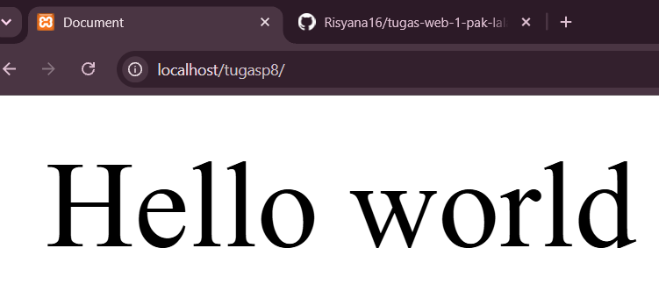
- Menampilkan hello world menggunakan xampp

- Menggunakan aplikasi xampp


